国家网络安全学院
计算机网络实践
课程实验报告


任课教师 李俊娥
年 级 2023级

学 号 2023302181124
姓 名 许胜楠
组 号
小组成员 许胜楠、陈绎梦、周苾蕊、李若惜、李雨桐

作业完成时间：2026年3月31日
目录
实验目的 3
实验内容 3
实验要求： 3
实验准备： 3
实验步骤及原理 7
1.对三个路由器进行配置 7
2.对PC的网络进行配置 10
实验结果 13
实验结论 16

实验目的
熟悉静态路由规划和配置

实验内容

任务一：静态路由配置1

实验要求：
构建如图所示的网络拓扑结构，需要三台路由器，两台两层交换机，用一台PC机模拟WWW服务器。
只使用静态路由，可以配置缺省路由，也可以配置主机路由，尽可能规划为较优路由方案
列出路由器接口的IP地址以及路由器的路由表
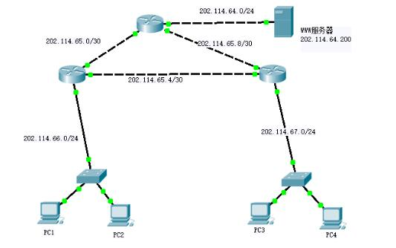

实验准备：
根据实验要求图，构造下图所示的连线图

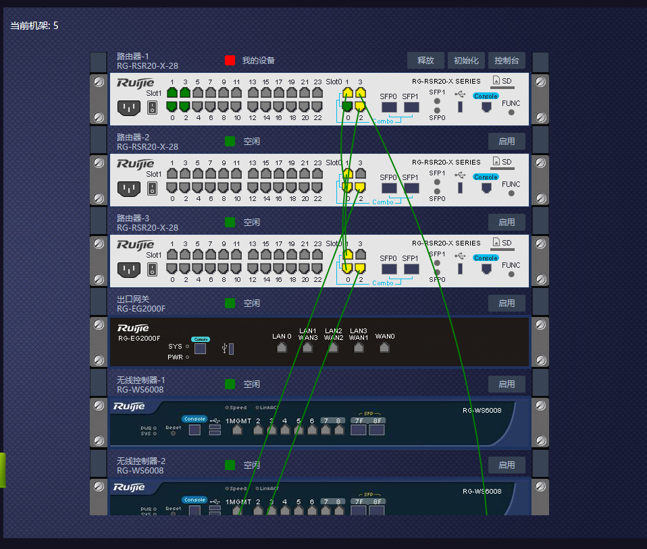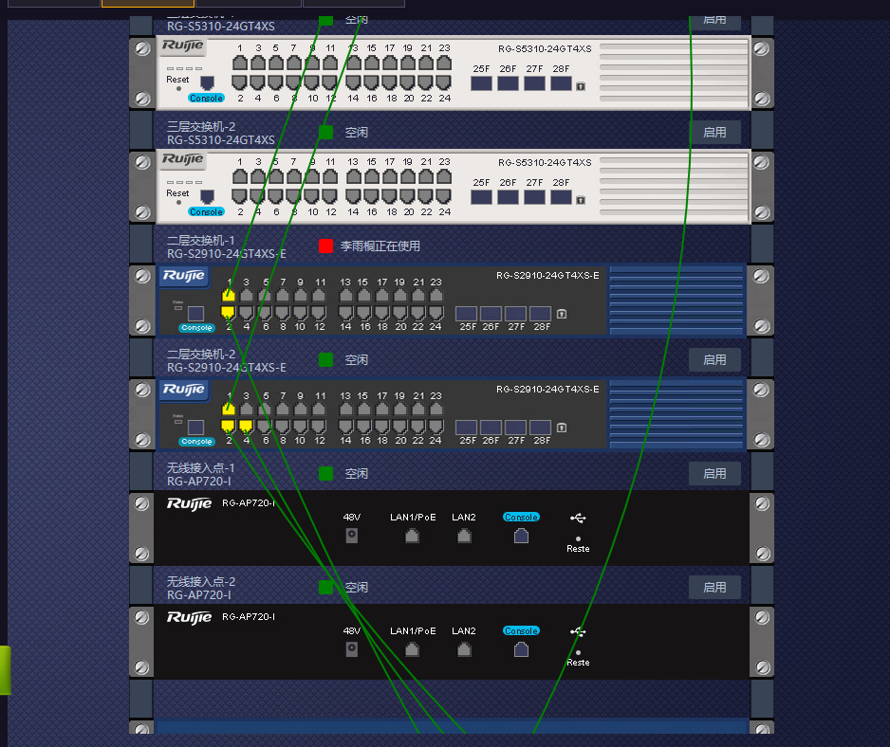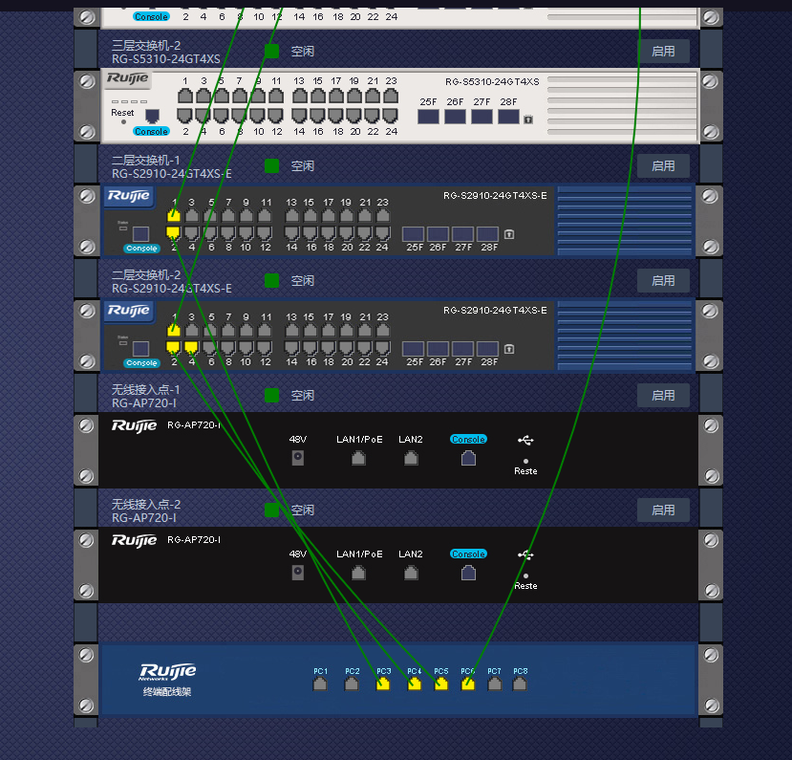

根据连线图，得到网络的拓扑结构如下图所示
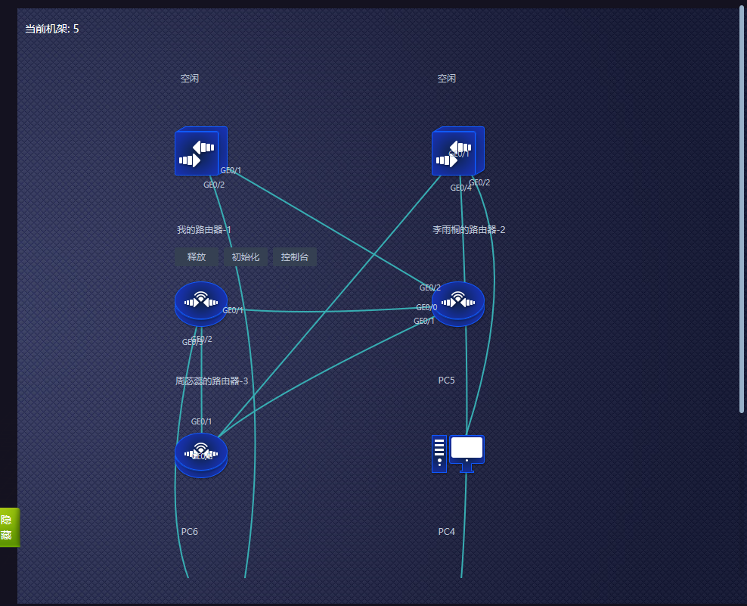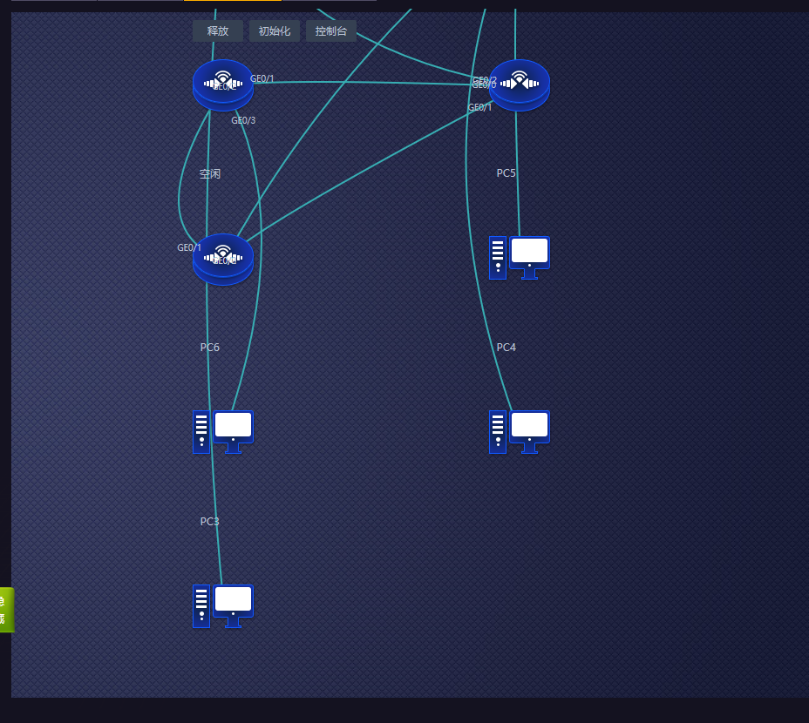

为了方便稍后的IP赋值给各个端口以及主机，我们在实验要求图上面标记一下主机号和端口号，如下图所示：
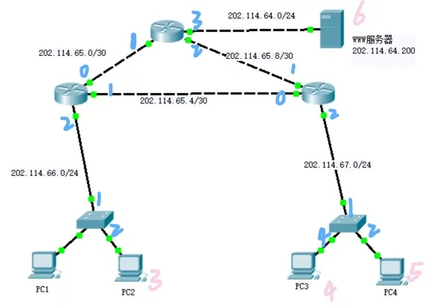
其中蓝色为端口号，粉色为主机号，网络前缀由子网掩码给出

实验步骤及原理

对三个路由器进行配置：
分别进入三个路由器的控制台，进行下列操作
路由器1：
enable进入特权模式，configure terminal进入全局配置模式，使用hostname Router1命名路由器，输入指令interface gigabitether0/1进入路由器1的0/1接口配置，路由器1通过1号端口与网络202.114.65.0/30直连，1号端口地址为202.114.65.1，输入如下指令进行配置：
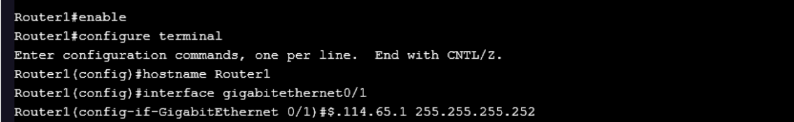
同理对剩余的端口2,3进行配置,如下所示：
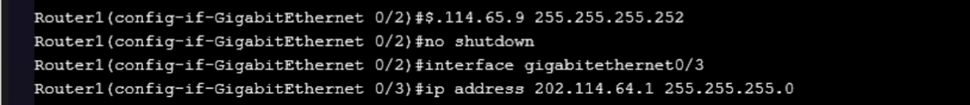
直连网络配置完成后，配置路由表，使其能达到非直连网络。非直连网络有202.114.65.4/30,202.114.66.0/24,202.114.67.0/24。前两者，可以通过1号端口转发，最后一个可以通过2号端口转发：在终端执行命令,配置结果如下图所示：
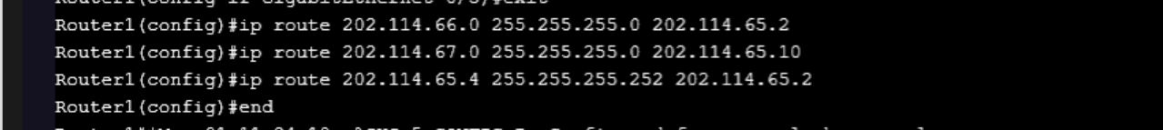
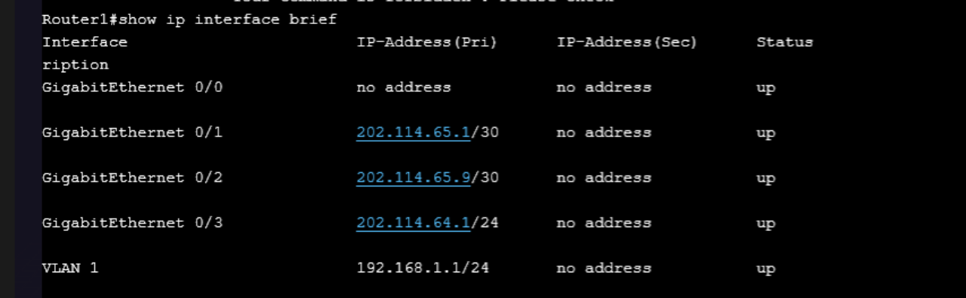
路由器1的路由表

路由器2：
同路由器1，先进入特权状态并进行全局配置，给路由器2命名为Router2，后进入相应的端口进行配置，再使用命令设置非直连网段的静态路由
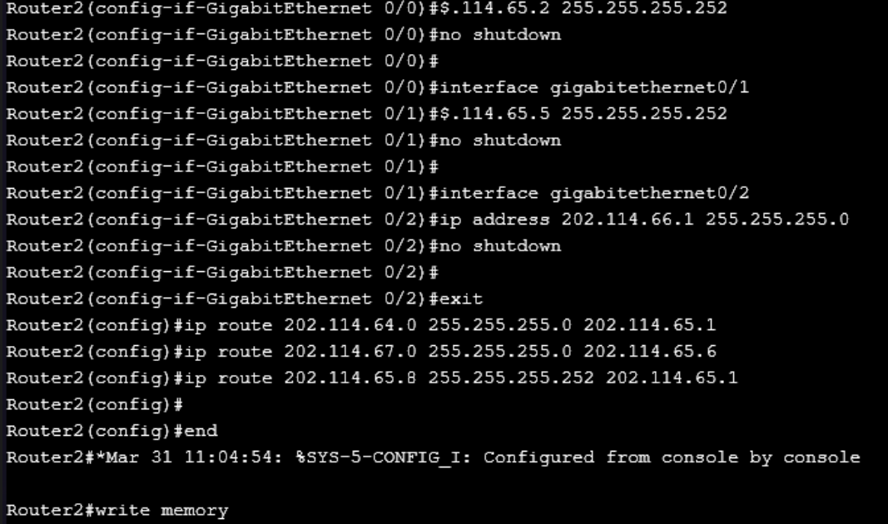
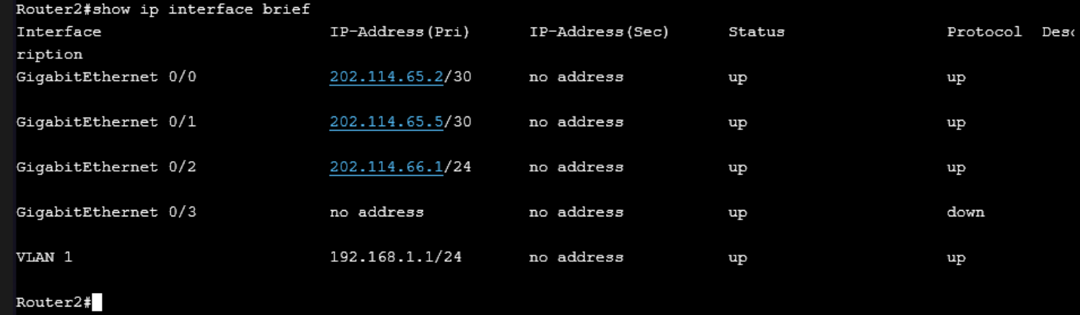
路由器2的路由表
路由器3:
先进入特权状态并进行全局配置，给路由器3命名为Router3，接下来进入相应的端口进行配置，再使用命令设置非直连网段的静态路由,Router3路由表如图所示：
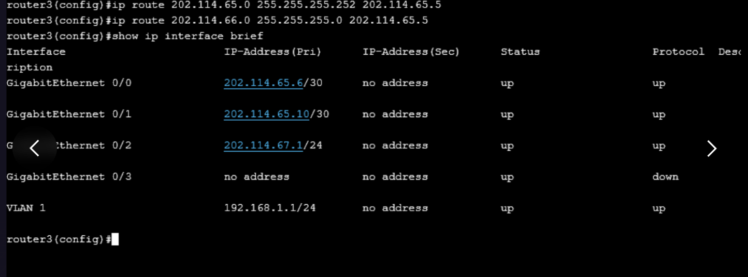
路由器3的路由表

对PC的网络进行配置
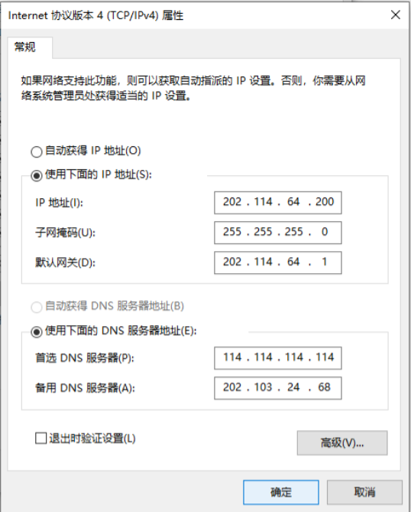

PC_6的网络配置如图（充当WWW服务器）
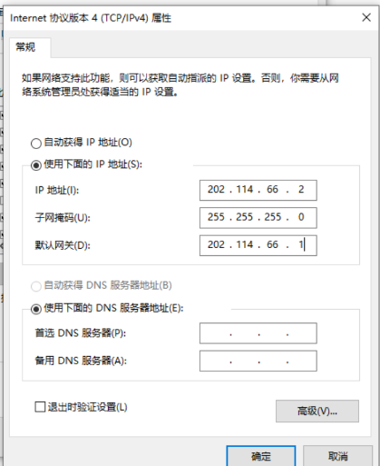
PC_3的网络配置如图
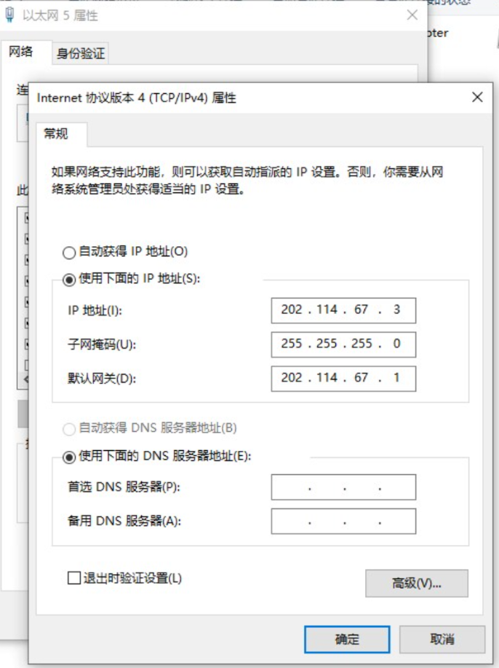
PC_4的网络配置如图

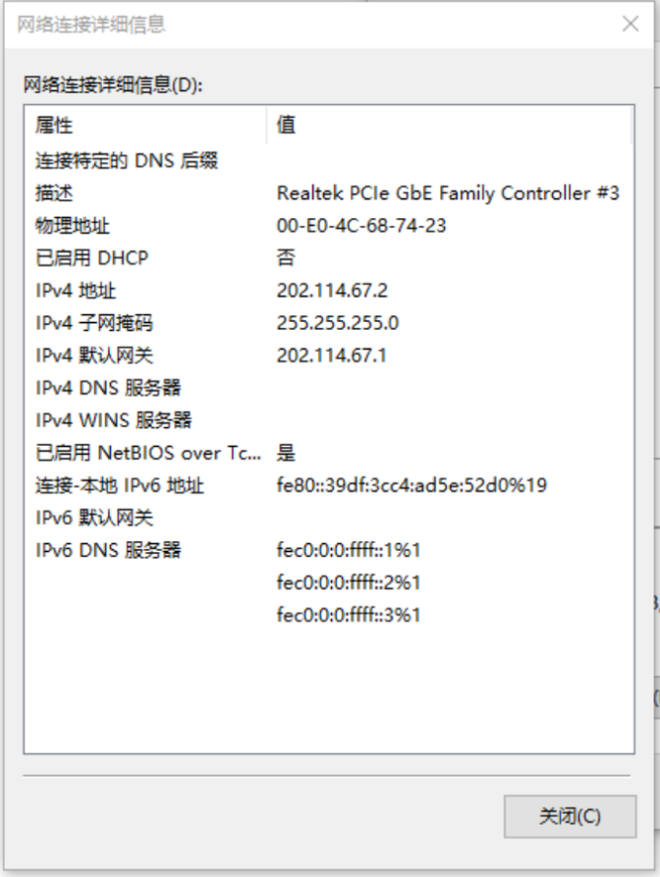
PC_5的网络配置如图

实验结果
使用 Ping 命令检查主机和网站服务器的连通性。可以发现，主机直
接是可以 Ping 通服务器的，说明静态路由配置成功。
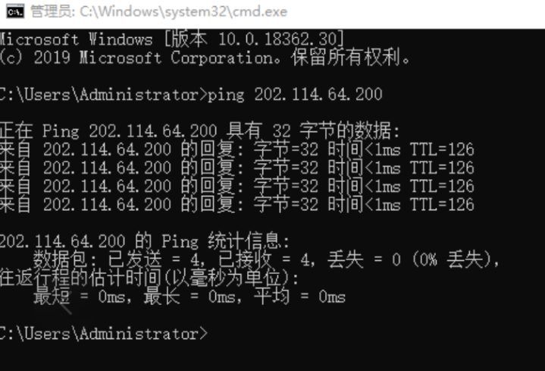
Pc4_ping_pc6
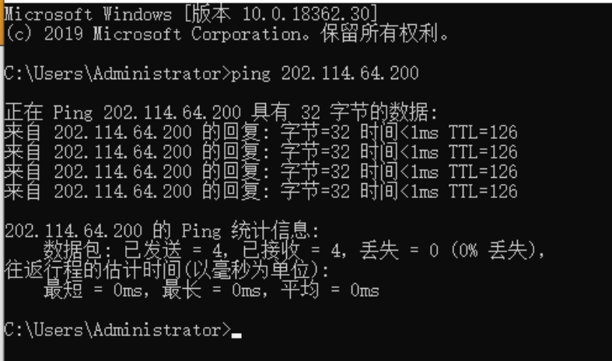pc5_ping_pc6
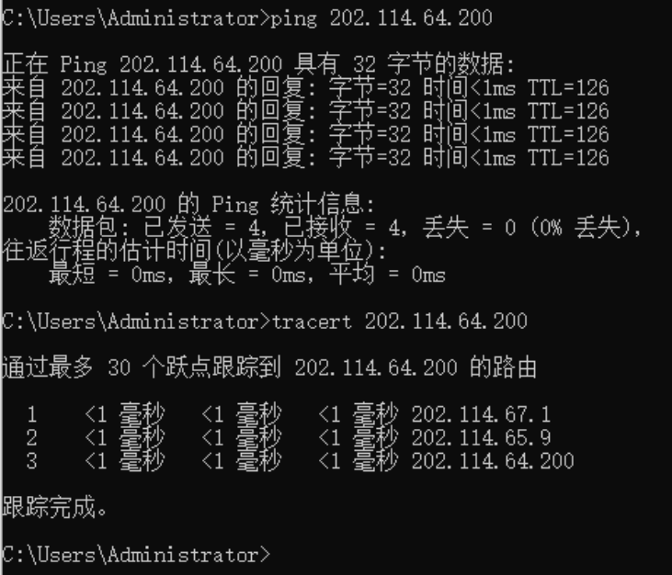
PC3_ping_pc6
使用 Ping 命令检查不同交换机上主机的连通性。
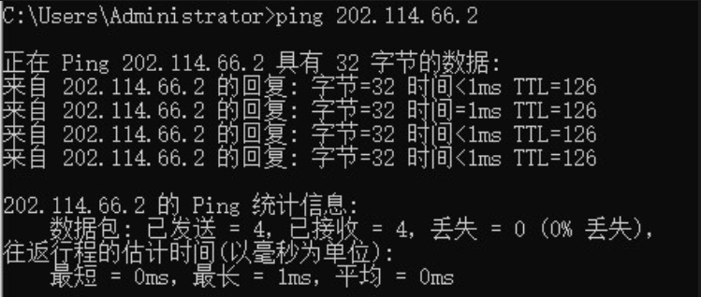
PC4_ping_pc3

实验结论
通过本次静态路由规划及配置实验，完成了如下工作和总结如下经验：
- 网络拓扑构建
·成功构建了由 3 台路由器、2 台二层交换机以及一台 PC 模拟的 WWW 服务器组成的网络拓扑。
·各设备接口 IP 均已合理分配，确保不同子网之间能够进行通信。
- 静态路由配置
·所有路由器均使用静态路由配置到非直连网络，部分路由器设置了目的明确的主机路由，保证路由表简洁且可达性强。
·配置了路由器之间的互联网络、各 PC 所在网段与 WWW 服务器网 段的静态路由，实现了跨网段通信。
·通过规划，静态路由方案尽量保持最短路径原则，避免了冗余跳数。
- 测试与验证
·使用 ping 与 tracert 命令对网络连通性进行了测试：
·PC3 → WWW 服务器通信正常
·PC4 → WWW 服务器通信正常
·PC4 → WWW 服务器通信正常
·PC4 → PC3 通信正常
·测试结果表明，静态路由能够稳定地实现不同子网之间的通信，网络拓扑设计合理。
- 实验收获与注意事项
·通过本次实验，掌握了静态路由的配置方法和基本路由规划思路。
·静态路由适用于网络规模较小、拓扑结构固定的场景，但对于大规 模或动态变化的网络，动态路由协议可能更为适合。
总结： 本次实验成功实现了多网段互联的静态路由配置，验证了路由表规划、IP 地址分配以及链路连通性的合理性，为后续复杂网络设计和动态路由学习打下 了基础。

